Iterační algoritmy na volné lokální extrémy: gradientní a Newtonova metoda, nelineární nejmenší čtverce. Lokální extrémy vázané rovnostmi, metoda Lagrangeových multiplikátorů. Lineární programování. Konvexní množiny a funkce, konvexní optimalizační úlohy. (Optimalizace)

*Jsou tady prakticky jen okopírované relevantní úseky skript, líp než ve skriptech to popsat prakticky nejde.*

### **Iterační algoritmy**

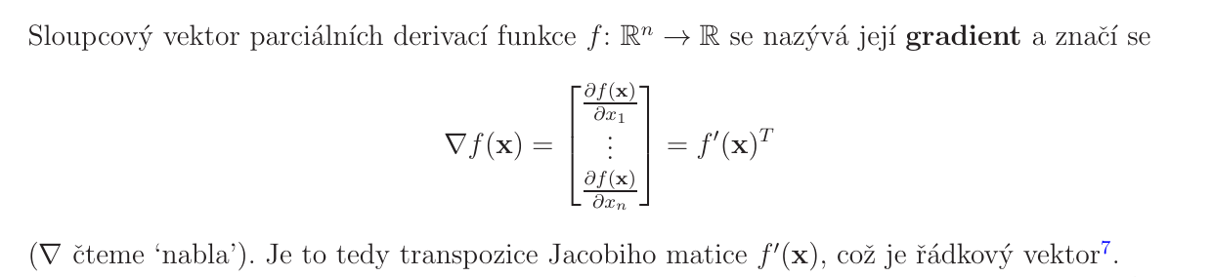

Gradient je sloupcový vektor parciálních derivací skalární funkce.

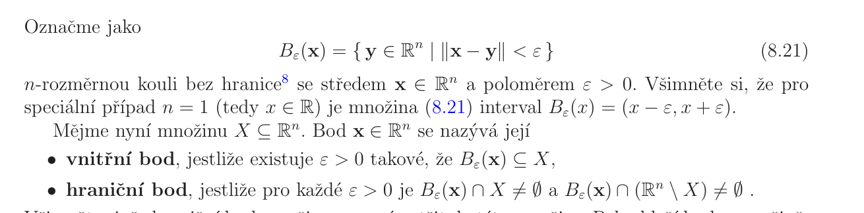

Extrém funkce *f* na množině X v bodě **x** je volný, když je **x** vnitřní bod množiny X. Vnitřní bod množiny X je takový, jehož nějaké okolí (koule bez hranice) leží v X.

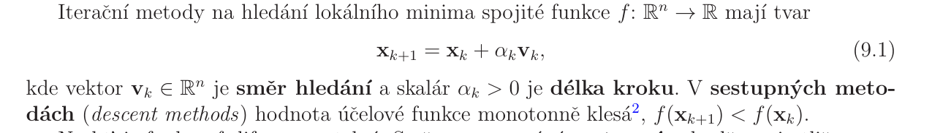

V každém kroku se k naší současné aproximaci přičte nějaký bod, který by ji měl posunout směrem cíli.

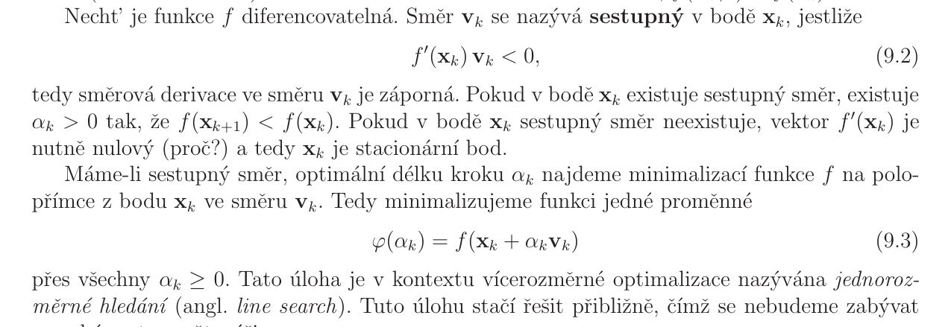

Sestupný směr je ten, pro který se posuneme z kopečka. Ten skalární součin v 9.2 znamená: derivace směřuje směrem růstu. Skalární součin je kladný, když vektory ukazují stejným směrem a záporný, když opačným. Když je skalární součin jakobiánu (derivace) a směru hledání záporný, je směr hledání sestupný (což chceme).

**Gradientní metoda**

Tato metoda volí jednoduchý směr hledání - záporný gradient. To znamená, že je vždy sestupný, protože jdeme vždy opačným směrem, než je směr největšího růstu. Nevýhoda je, že když máme třeba nějakou úzkou a dlouhou parabolu, tak může pomalu konvergovat (protože “skáče za strany na stranu”). To se stane když vlastní čísla hessiánu jsou velmi odlišná (ovlivňují natažení os elipsy).

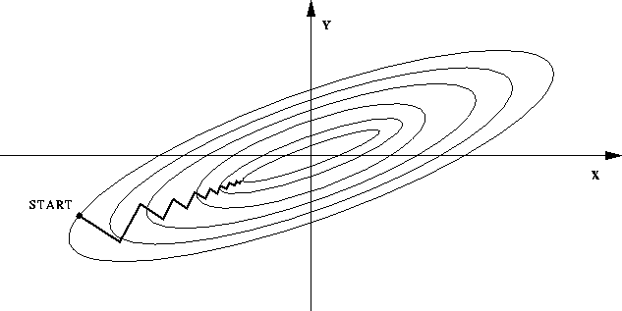

**Newtonova metoda**

Taky metoda tečen, řeší soustavy nelineárních rovnic nebo minimalizaci funkce. Tj. hledá nulový bod nějakého zobrazení (které může představovat rovnici nebo soustavu). Když je to zobrazení derivace, tak vlastně hledáme lokální minimum, protože tam, kde je derivace nulová, je extrém.

(1) *Použití na soustavy - hledání kořenu*

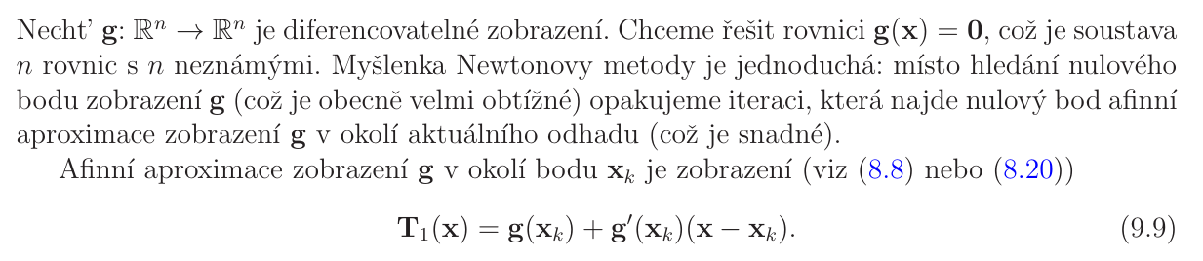

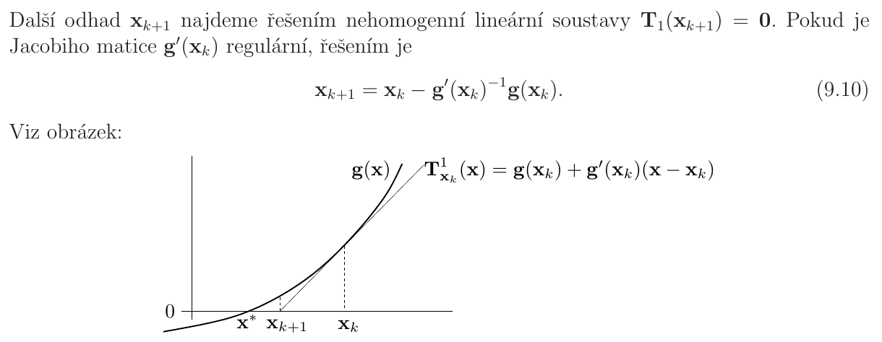

(2) *Použití na hledání extrému - hledání stacionárního bodu*



Hlavnı́ výhodou Newtonovy metody je, že v blı́zkém okolı́ řešenı́ obvykle konverguje velmi

rychle (mnohem rychleji než gradientnı́ metoda). Nevýhodou je, že je nutno začı́t s poměrně

přesnou aproximacı́ x0 skutečného řešenı́, jinak metoda snadno diverguje.

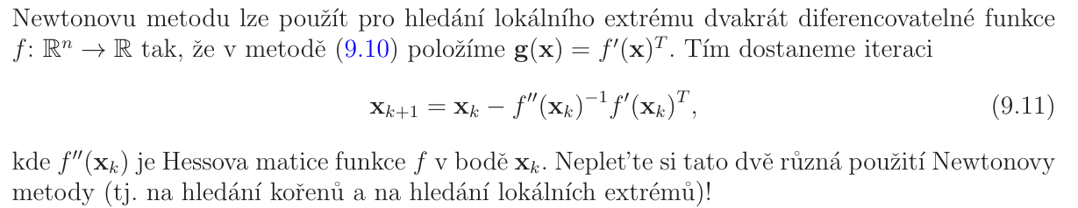

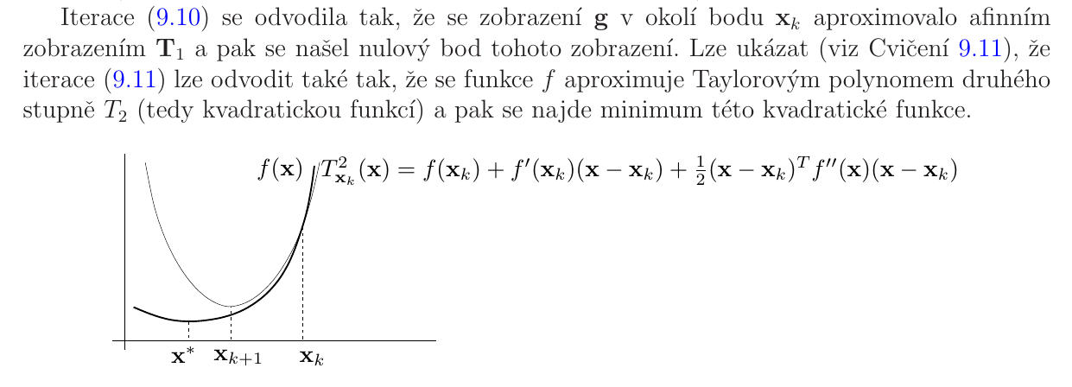

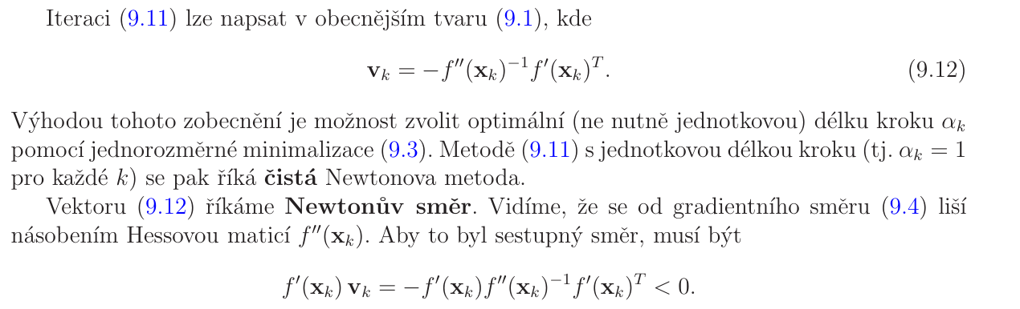

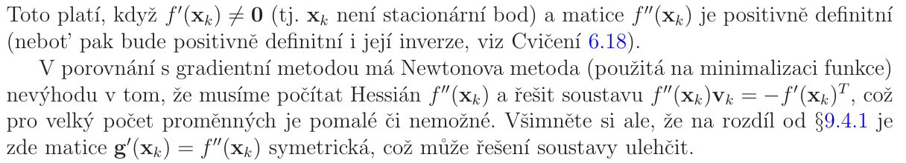

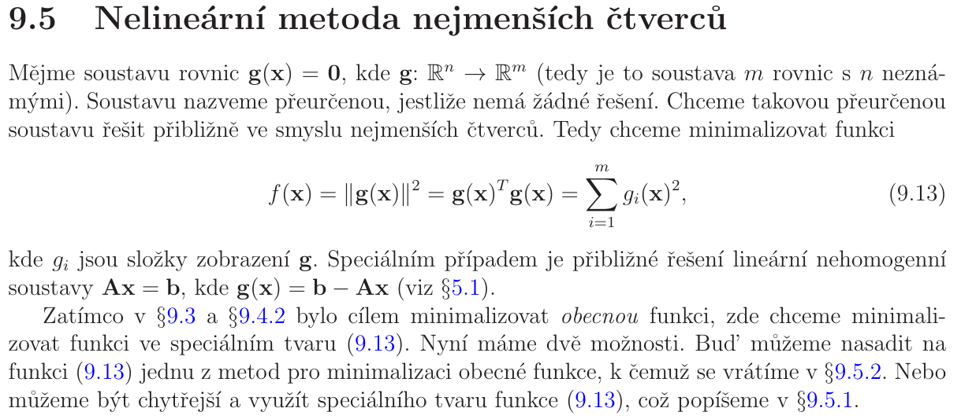

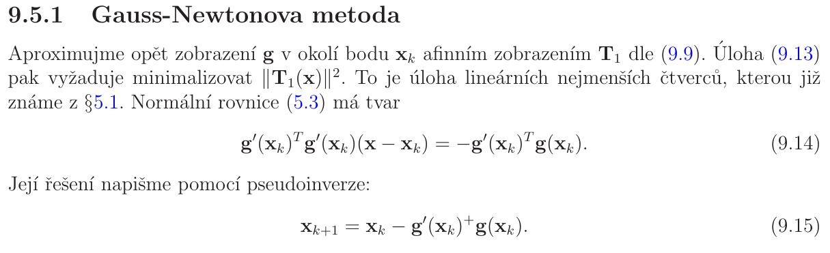

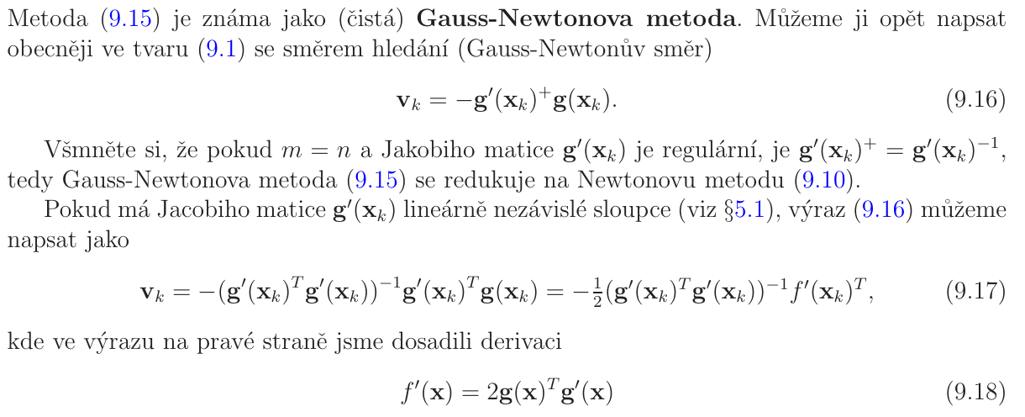

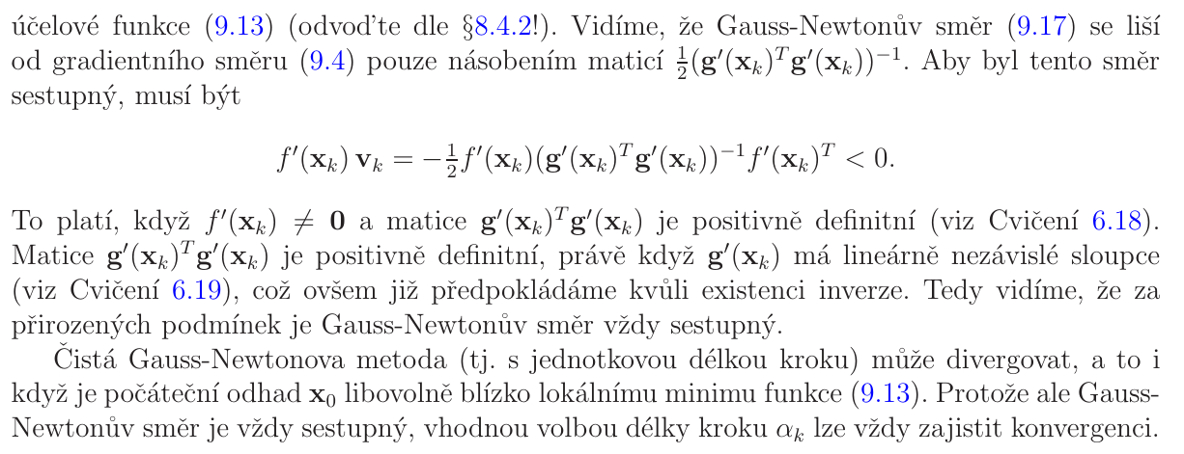

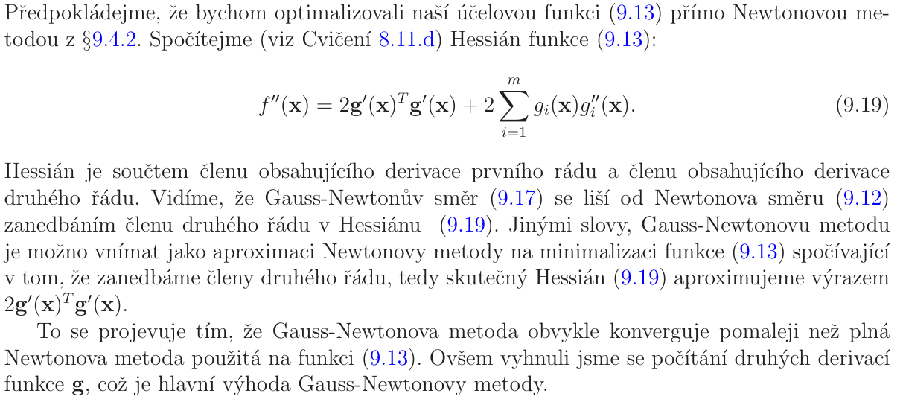

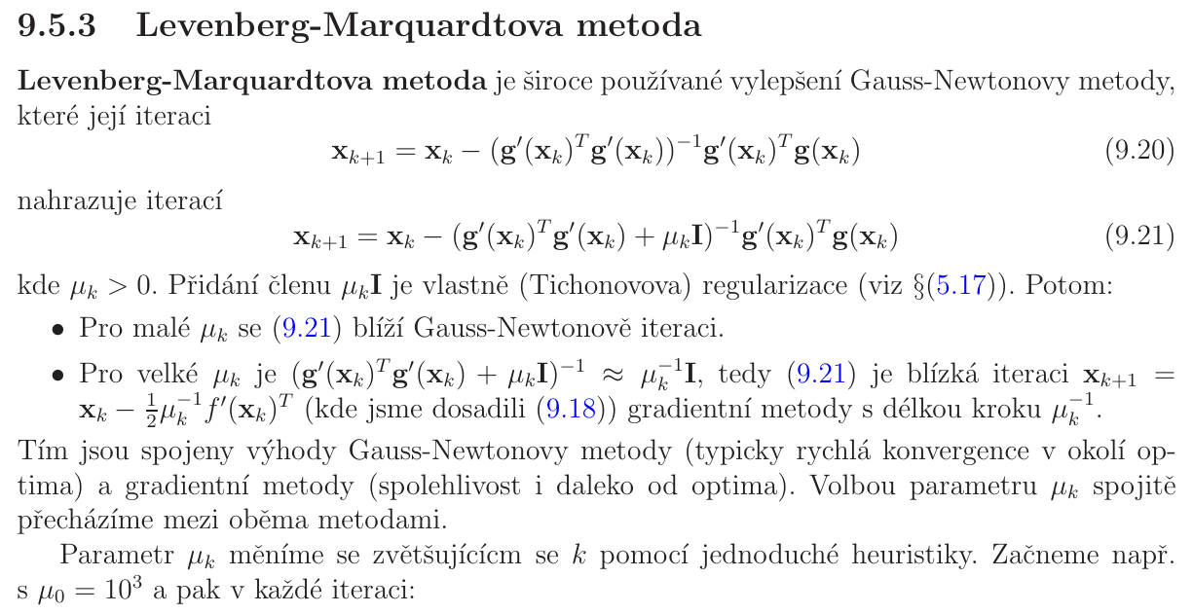

### **Extrémy vázané rovnostmi, Lagrangeovy multiplikátory**

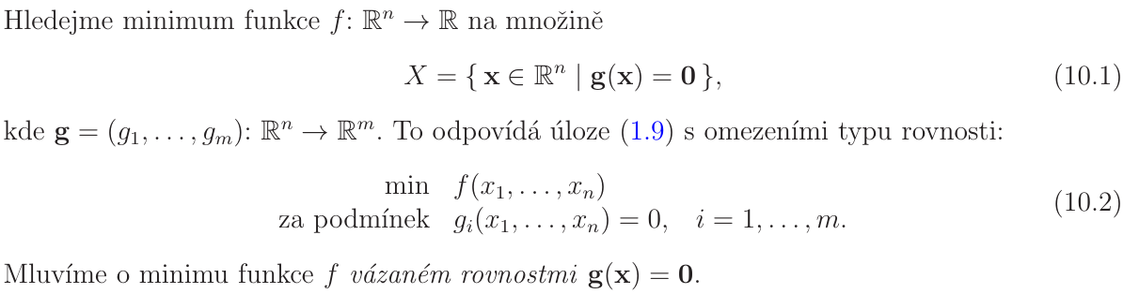

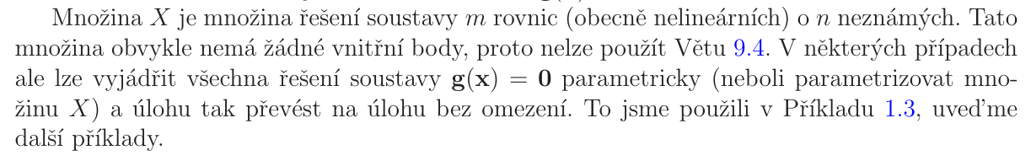

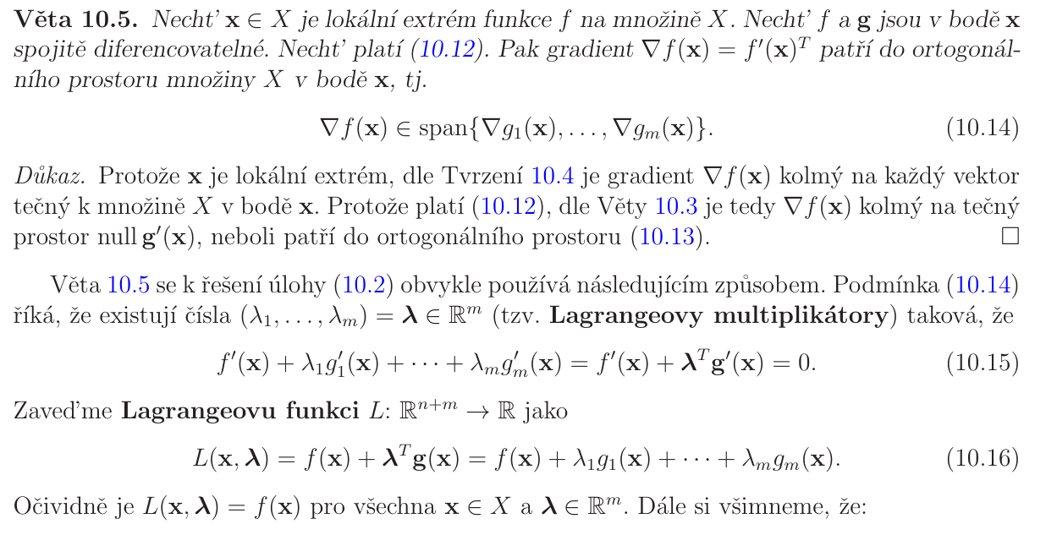

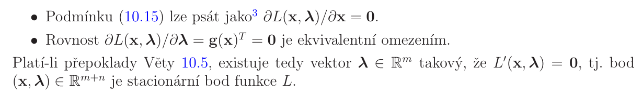

Věta 10.5 udává podmı́nky prvnı́ho řádu na extrémy vázané rovnostmi. Řı́ká, že pokud

(x, λ) je stacionárnı́ bod Lagrangeovy funkce, pak bod x je ‘podezřelý’ z lokálnı́ho extrému

funkce f na množině X. Jak poznáme, zda tento bod je lokálnı́ extrém, přı́padně jaký? Pod-

mı́nky druhého řádu pro vázané extrémy uvádı́me nepovinně v §10.4. Zde pouze zdůraznı́me, že druh lokálnı́ho extrému nelze zjistit podle definitnosti Hessovy matice L′′(x, λ), tedy je chybou

použı́t Větu 9.5 na funkci L.

### **Lineární programování**

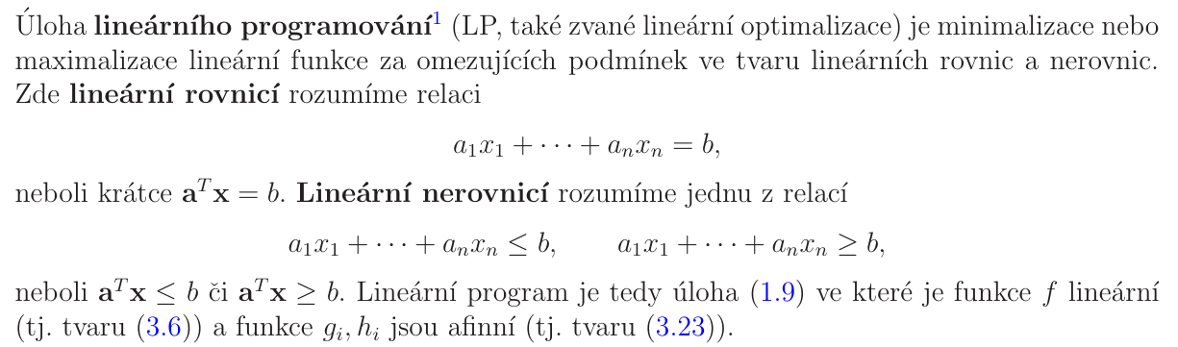

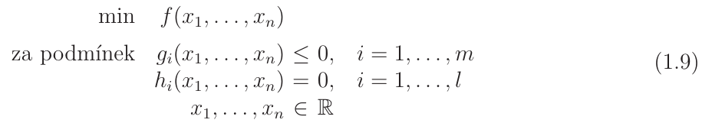

### **Konvexní množiny a funkce**

